期中测试卷02
（本卷满分150分，考试时间120分钟）
（人教A版2019）
一、单项选择题：本题共8小题，每小题5分，共40分．在每小题给出的四个选项中，只有一个选项是符合题目要求的.
1．已知平面向量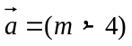，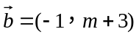，若存在实数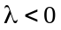，使得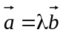，则实数的值为( )。
A、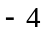
B、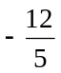
C、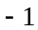
D、
2．下列说法中错误的是( )。
A、两条平行线段在直观图中对应的两条线段仍然平行
B、平行于坐标轴的线段长度在直观图中仍然保持不变
C、平行于坐标轴的线段在直观图中仍然平行于坐标轴
D、斜二测坐标系取的角可能是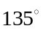
3．在下列命题中，正确命题的个数为( )。
①两个复数不能比较大小；
②若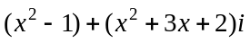是纯虚数，则实数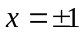；
③是虚数的一个充要条件是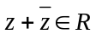；
④若、是两个相等的实数，则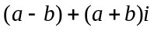是纯虚数；
⑤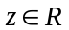的一个充要条件是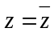；
⑥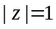的充要条件是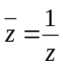。
A、
B、
C、
D、
4．设、是两个不同的平面，则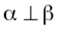的充要条件是( )。
A、平面内任意一条直线与平面垂直
B、平面、都垂直于同一条直线
C、平面、都垂直于同一平面
D、平面内存在一条直线与平面垂直
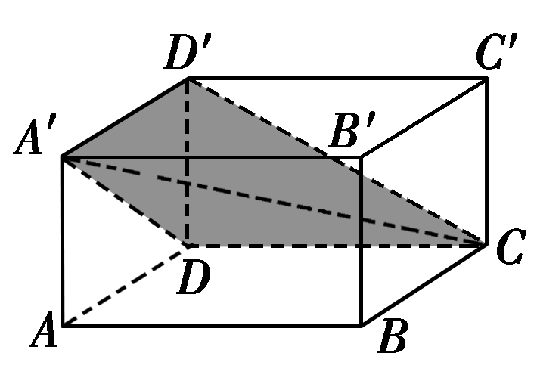
5．如图，在长方体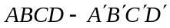中，用截面截下一个棱锥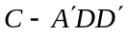，则棱锥的体积与剩余部分的体积之比为( )。
A、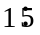
B、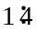
C、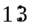
D、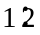
6．四面体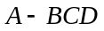中，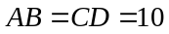，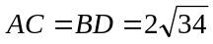，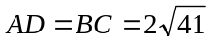，则四面体外接球的表面积为( )。
A、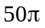
B、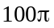
C、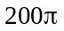
D、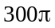
7．下面图1是某晶体的阴阳离子单层排列的平面示意图。其阴离子排列如图2所示，图2中圆的半径均为，且相邻的圆都相切，、、、是其中四个圆的圆心，则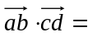( )。
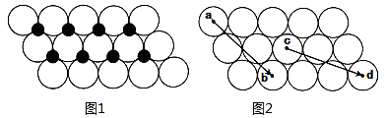
A、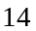
B、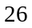
C、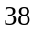
D、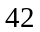
8．在长方体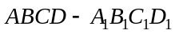中，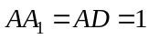，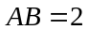，、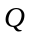分别为上底面的边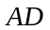、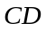的中点，过、的平面与底面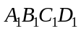交于、两点，、分别在下底面的边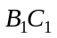、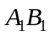上，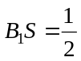，平面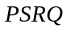与棱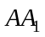交于点，则直线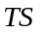与侧面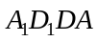所成角的正切值为( )。
A、
B、
C、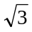
D、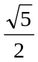
二、多项选择题：本题共4小题，每小题5分，共20分.在每小题给出的选项中，有多项符合题目要求，全部选对的得5分，部分选对的得3分，有选错的得0分.
9．设为虚数单位，则下列命题错误的是( )。
A、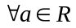，复数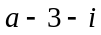是纯虚数
B、在复平面内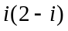对应的点位于第三象限
C、若复数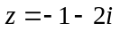，则存在复数，使得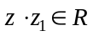
D、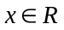，方程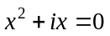无解
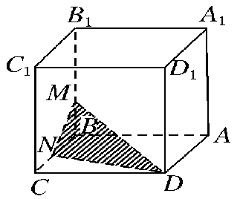
10．如图所示，在正方体中，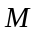、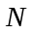分别是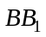、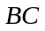的中点，则图中阴影部分在正方体的六个面上的正投影(投射线垂直于投射面所得的平行投影)可能为下图中的( )。
A、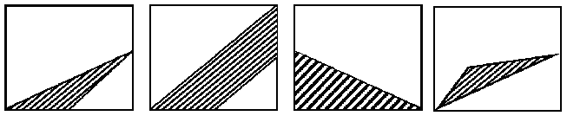 B、
C、 D、
11．设、、是任意的非零平面向量，且相互不共线，则下列命题是真命题的有( )。
A、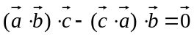
B、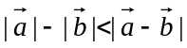
C、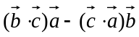不与垂直
D、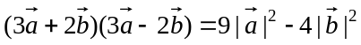
12．如图，在直角梯形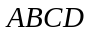中，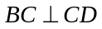，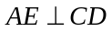，且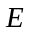为的中点，、分别是、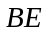的中点，将三角形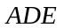沿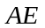折起，则下列说法正确的是( )。
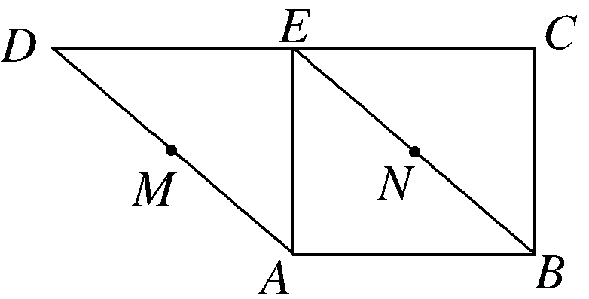
A、不论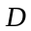折至何位置(不在平面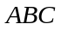内)，都有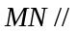平面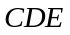
B、不论折至何位置(不在平面内)，都有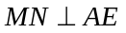
C、不论折至何位置(不在平面内)，都有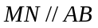
D、在折起过程中，一定存在某个位置，使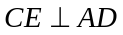
三、填空题：本题共4小题，每小题5分，共20分.
13．计算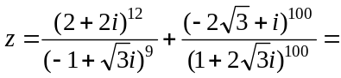 。

14．已知在正四面体中，是棱的中点，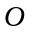是点在底面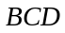内的射影，则异面直线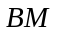与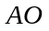所成角的余弦值为 。

15．已知非零向量、满足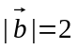，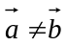，且与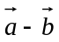的夹角为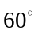，则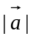的取值范围是 。

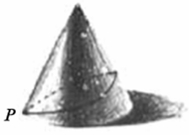
16．如图所示，一竖立在地面上的圆锥形物体的母线长为，一只小虫从圆锥的底面圆上的点出发，绕圆锥爬行一周后回到点处，若该小虫爬行的最短路程为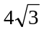，则这个圆锥的体积为 。

四、解答题：本题共6小题，共70分.解答应写出文字说明、证明过程或演算步骤.
17．（本小题满分10分）
已知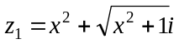、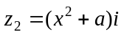，对于任意，均有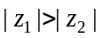成立，试求实数的取值范围。

18．（本小题满分12分）
已知三个点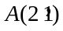，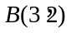，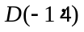。
(1)求证：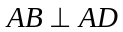；
(2)若四边形为矩形，求点的坐标以及矩形两对角线所夹锐角的余弦值。

19．（12分）如图，底面为菱形的直棱柱中，、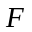分别为棱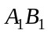、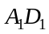的中点。
(1)在图中作一个平面，使得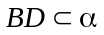，且平面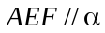；(不必给出证明过程，只要求作出与直棱柱的截面。)
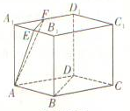
(2)若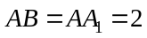，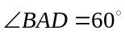，求点到所作截面的距离。

20．（本小题满分12分）
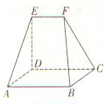
如图，在以、、、、、为顶点的五面体中，平面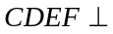平面，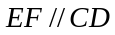，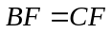，四边形为平行四边形，且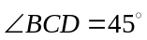。
(1)求证：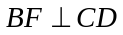；
(2)若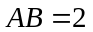，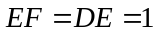，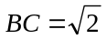，求此五面体的体积。

21．（本小题满分12分）
如图所示的空间几何体中，平面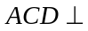平面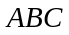，，和平面所成的角为，且点在平面上的射影落在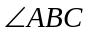的平分线上。
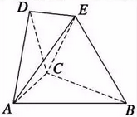
(1)求证：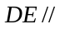平面；
(2)求多面体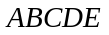的体积。

22．（本小题满分12分）
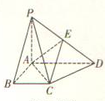
如图所示，已知四棱锥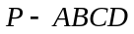，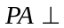平面，底面是直角梯形，其中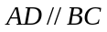，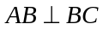，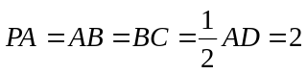，为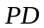边上的中点。
(1)证明：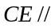平面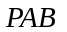；
(2)证明：平面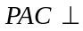平面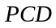；
(3)求三棱锥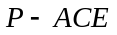的体积。

